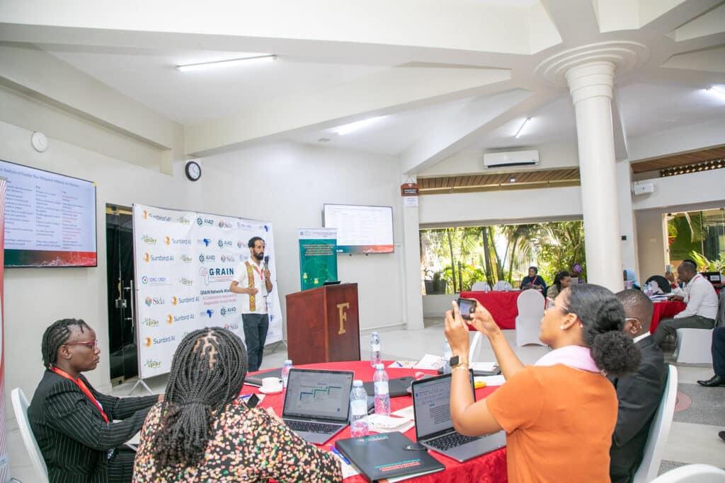
Kampala abrite une session d’échanges et de partages du Réseau GRAIN

- Administrateur
- avril 16, 2024
- 22:12
- Actualités GRAIN
Le Réseau pour le Genre et l’Intelligence Artificielle Responsable (GRAIN), composé des membres du consortium (Ipar, Sunbird et CSEA), ainsi que des bénéficiaires du projet GRAIN se réunissent , du 16 au 18 avril 2024 , à Kampala (Ouganda) pour une session de travail axée sur les échanges et les partages sur le thème : « une approche collaborative de l’IA responsable et du genre ».
Le but de la rencontre est d’encourager la collaboration et l’échange de connaissances entre les membres du réseau, d’identifier les obstacles et les opportunités pour atteindre les objectifs du réseau et d’élaborer des stratégies et des plans d’action pour traiter les questions clés liées à la mission du réseau GRAIN. Il sera aussi question de renforcer les liens et d’améliorer la communication au sein du réseau GRAIN pour favoriser une collaboration et un soutien constants.
A l’entame de la rencontre, le Professeur Engineer Bainomugissha représentant de Sunbird AI a souhaité la bienvenue aux participants.e.s par le biais d’une présentation de l’Ouganda notamment Kampala qui accueille la rencontre et des réalisations de son institution dans l’utilisation de l’IA pour le bien des communautés. Selon Pr Bainomugissha, l’Ouganda est la “perle de l’Afrique” avec la population la plus jeune du continent (77% de la population à moins de 25 ans) et plus de 40 langues parlées.
Pour sa part, Dr Laure Tall, directrice de Recherche à l’Ipar, a souligné lors de son intervention « le potentiel extraordinaire de l’IA pour booster le développement inclusif du continent africain ». En effet, rappelle-t-elle, une étude récente indique que l’IA pourrait aider à réaliser 134 des 169 objectifs de développement durable des Nations unies. Cela englobe des solutions allant de l’amélioration à l’accès aux soins de santé et jusqu’à la lutte contre le changement climatique.
D’après Dr Tall, il est crucial d’investir dans des données de qualités et des données désagrégées pour l’IA. Les données d’aujourd’hui ne donnent pas une image complète des femmes, encore moins des femmes africaines. Cependant, désagréger les données n’est pas aussi simple que de compter les hommes et les femmes. La collecte de données pour l’IA nécessite également des approches intersectionnelles.
Elle a souligné le fait que l’intelligence artificielle pourrait également aggraver les disparités et la fracture numérique car, explique-t-elle, il existe un déséquilibre numérique considérable entre les hommes et les femmes.
Selon Dr Adedeji Adeniran, directeur de Recherche de CSEA, l’IA aura un impact positif sur l’économie de la société. Cependant, les avantages de l’IA seront disproportionnés en raison des préjugés sexistes dans l’utilisation et la production des données pour l’IA.
Pendant trois jours, les participant.e.s adopteront une approche participative à travers diverses sessions, comprenant des présentations des projets des bénéficiaires, des travaux de groupe pour l’élaboration des documents de base du réseau, ainsi que la détermination des prochaines étapes du réseau, entre autres.
Au terme de cet atelier, il est attendu une meilleure compréhension et sensibilisation des participant.e.s à la mission, aux objectifs et aux activités du réseau GRAIN. De plus, des plans d’action et des stratégies seront élaborés pour relever les défis identifiés et tirer parti des opportunités qui se présentent dans le cadre du réseau.
Il s’agira également de renforcer les liens et la collaboration entre les membres du réseau GRAIN, ce qui favorisera une plus grande synergie et un impact collectif dans la réalisation des objectifs communs. De plus, les membres auront une plus grande implication des participants dans la contribution active à l’évolution et à la pérennité des initiatives du réseau GRAIN.
Il est à noter que depuis son lancement officiel en novembre 2023, le réseau a organisé 5 webinaires et 5 réunions régulières avec les bénéficiaires et membres du réseau. Rappelons également que le réseau GRAIN vise à fonctionner comme un “espace de collaboration” réunissant les parties prenantes africaines disposant de l’expertise nécessaire, y compris les organisations à but lucratif, les organisations à but non lucratif, les universités, les gouvernements et la recherche permettant l’auto-durabilité en s’appuyant sur les capacités existantes.
GRAIN est mis en place dans le cadre du programme Intelligence artificielle pour le développement en Afrique (AI4D Africa), avec le soutien financier du Centre de recherches pour le développement international (CRDI) et de l’Agence suédoise de coopération internationale au développement (SIDA).
